
Instruções
1- Escreva seu nome de forma LEGÍVEL na folha do cartão de respostas.
2- Analise sua resposta. Ela faz sentido? Isso poderá ajudá-lo a encontrar erros.
3- A menos que seja instruído de forma diferente, assinale apenas uma das alternativas de cada questão.
4- A prova consiste em 15 questões de múltipla escolha.
5- Marque as respostas das questões no CARTÃO DE RESPOSTAS preenchendo integralmente o círculo (com caneta) referente a sua resposta. Caso você marque incorretamente alguma resposta, risque com um X sua marcação incorreta e preencha o círculo com sua marcação correta.
6- A prova deverá ser feita em até 2 horas.
7- É permitido o uso de calculadora científica simples, sem conectividade e sem gráficos.
8- Não é permitido portar dispositivo com acesso à Internet ou de comunicação externa (mesmo que desligado) durante a prova. O(A) estudante flagrado(a) com qualquer aparelho dessa natureza terá a prova recolhida e ficará com nota zero neste exame. A Coordenação do Curso do estudante será informada do ocorrido pelo Departamento de Física.

----------------------------------------------------------------------------------------------------------------------------------------------
Formulário
- Constantes: a não ser que seja instruído de forma diferente, use
; ; 



- Fórmulas matemáticas
;

;

- Fórmulas e leis físicas

;  ; 




; ;

















1ª questão – Uma diferença de potencial de 27 mV é estabelecida através de barra de comprimento 9,0 cm quando ela se move a 21,6 km/h na presença de um campo magnético constante, homogêneo e perpendicular ao plano da figura. A intensidade e o sentido do campo magnético são:

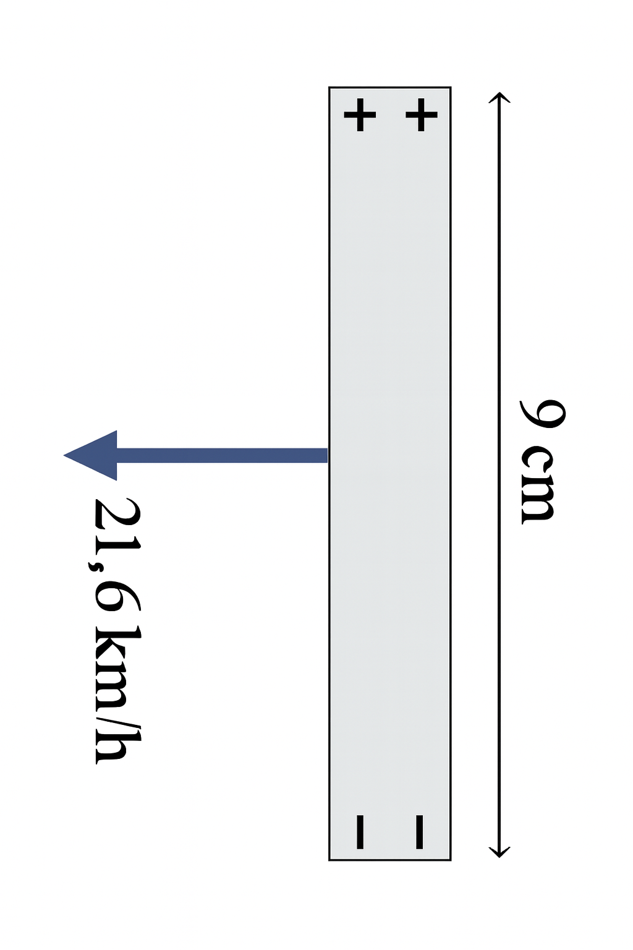
A) 50 mT, para fora da página.

B) 14 mT, para fora da página.

C) 140 mT, para dentro da página.

D) 14 mT, para fora da página.

E) 50 mT, para dentro da página.

Solução: Pelo fato de as cargas positivas se acumularem à esquerda da barra, a força magnética sobre cada carga positiva da barra tem que apontar para a esquerda. Como a velocidade da carga aponta para baixo, o campo magnético tem que ter uma componente não nula para fora do plano da página. Da fem induzida Ɛ = vBL se deduz que B = Ɛ/(vL) = 0,027/((21,6/3,6) x 0,09) = 0,05 T = 50 mT.

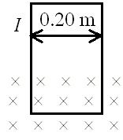
2ª questão – Uma espira retangular pesa 0,55 N, tem 0,20 m de largura e transporta a corrente I = 2,25 A. A parte inferior da espira é atravessada por um campo magnético uniforme que aponta para dentro do papel. A espira permanece em repouso num plano vertical. Quais são (a) o sentido da corrente e (b) o módulo do campo magnético?

A) (a) horário; (b) 0,84 T
B) (a) anti-horário; (b) 4,5 T
C) (a) horário; (b) 1,2 T
D) (a) anti-horário; (b) 0,84 T
E) (a) anti-horário; (b) 1,2 T
Solução: As forças magnéticas sobre os lados esquerdo e direito da espira são iguais e opostas e se cancelam. A força magnética sobre o segmento horizontal inferior da espira é F_{m} = I l x B onde l aponta no sentido da corrente. Para que a espira fique em repouso, essa força tem que apontar para cima a fim de equilibrar o peso da espira. Pela regra da mão direita, F_{m} só apontará para cima se l apontar para a direita. Portanto, o sentido da corrente é anti-horário. Como os vetores l e B são perpendiculares, o módulo da força magnética sobre a espira é F_{m} = I l B. Haverá equilíbrio se F_{m} = Peso, ou seja, se (2,25 A)x(0,20 m)xB=0,55 N. Disto se conclui que B = 1,2 T.

3ª questão – As três espiras circulares abaixo estão submetidas ao mesmo campo magnético uniforme, como mostra a figura.
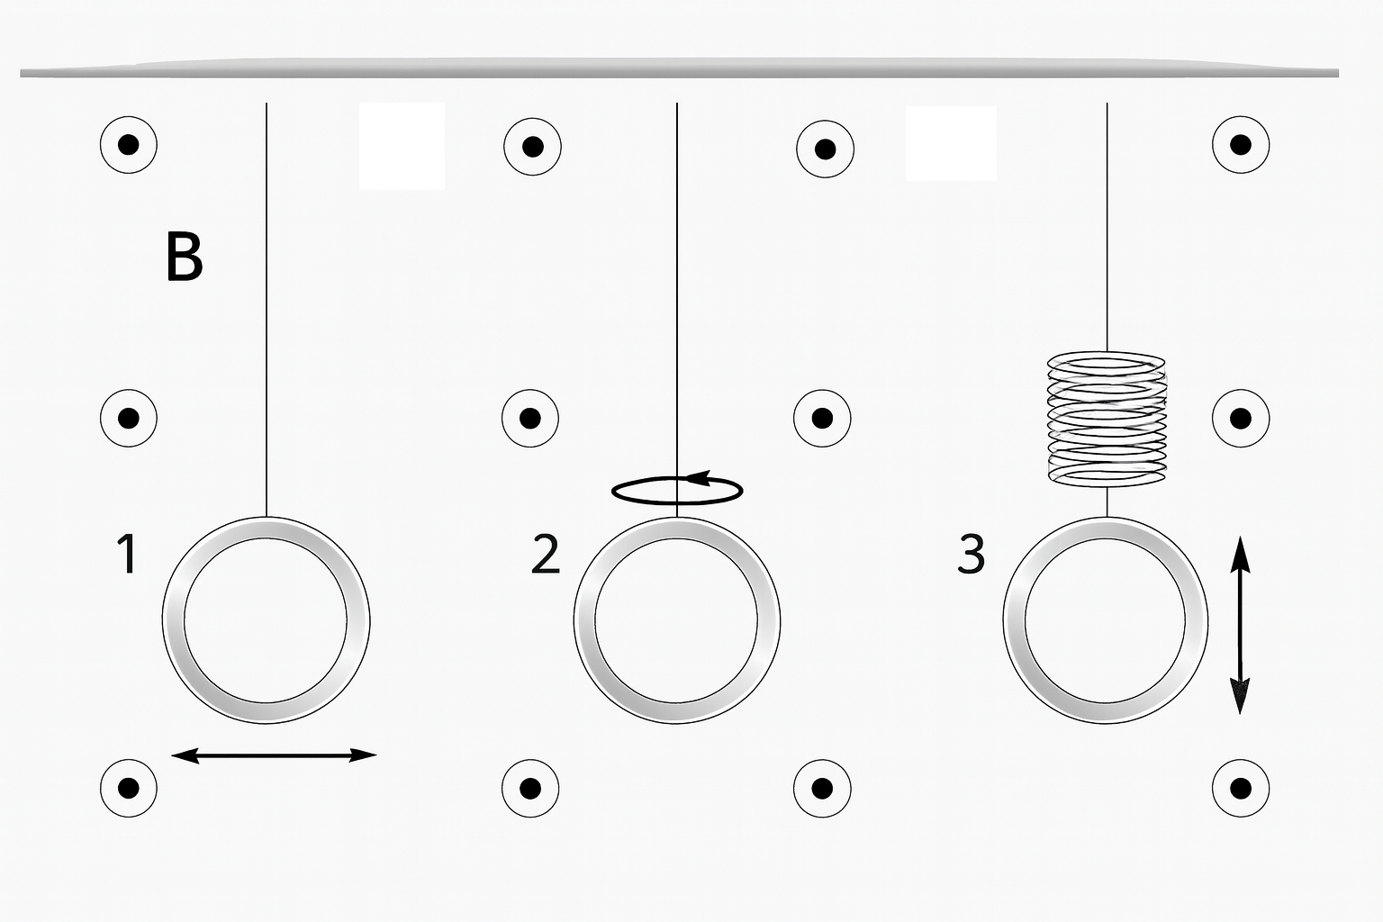
As espiras 1 e 2 estão penduradas cada uma na extremidade de uma corda, sendo que a espira 1 oscila como um pêndulo e a espira 2 gira em torno de seu eixo vertical. A espira 3 oscila verticalmente pendurada na extremidade de uma mola. A fem induzida não-nula ocorrerá:
A) Nas espiras 1 e 2.
B) Nas espiras 2 e 3.
C) Somente na espira 1.
D) Somente na espira 2.
E) Somente na espira 3.
Solução: Somente há variação de fluxo de campo magnético no caso da espira 2. Para as outras espiras, a área efetiva atravessada pelo campo magnético é constante e o fluxo magnético permanece constante.

4ª questão – Uma barra condutora move-se para a esquerda com velocidade constante sobre trilhos condutores formando um circuito fechado, como mostra a figura. Uma corrente I é induzida na direção indicada pelo movimento da barra no campo magnético uniforme B existente na região onde se encontra o circuito. Qual das afirmações abaixo sobre B é correta?
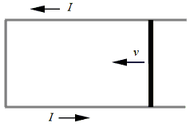

A) B aponta para a esquerda.
B) B aponta para a direita.
C) B é paralelo à barra.
D) B aponta para fora do papel.
E) B aponta para dentro do papel.
Solução: Como a área do circuito está diminuindo, o fluxo magnético através do circuito está diminuindo em módulo. Pela lei de Lenz, o campo magnético induzido pela corrente no circuito deve se opor a essa diminuição. Para isso, B_{ind} deve reforçar o campo magnético externo B, ou seja, B_{ind} deve ter o mesmo sentido que B. Mas, pela regra da mão direita, dentro do circuito B_{ind} aponta para fora do papel. Portanto, B aponta para fora do papel.

5ª questão – A corrente de pico num circuito de corrente alternada não depende da frequência da fonte de fem alternada. Além da fonte, de que combinação de elementos pode ser formado esse circuito?
A) somente resistor.
B) somente capacitor.
C) somente indutor.
D) resistor e indutor.
E) indutor e capacitor.
Solução: A corrente de pico é
I = Ɛ₀/Z.
Logo, I não dependerá da frequência da fonte se a impedância Z não depender da frequência da fonte. Mas a impedância é dada por
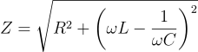
e vê-se que, considerando as cinco combina- ções mencionadas, Z só será independente de ω se o circuito for composto unicamente por um resistor conectado à fonte.

6ª questão – Em um circuito RLC em série operando com corrente alternada, o diagrama de fasores mostra que o fasor da tensão no indutor está 90° adiantado em relação ao fasor da corrente, enquanto o fasor da tensão no capacitor está 90° atrasado. Se as amplitudes das tensões no indutor e no capacitor forem iguais, o que se pode concluir sobre o comportamento do circuito?
A) O circuito é puramente resistivo e a impedância é máxima.
B) O circuito é predominantemente capacitivo, com corrente adiantada.
C) O circuito está em ressonância, com fator de potência igual a 1.
D) A potência dissipada no resistor é zero.
E) A tensão da fonte não está em fase com a tensão no resistor.
Solução: Quando as tensões no indutor e no capacitor têm amplitudes iguais, suas contribuições se cancelam (pois estão 180° fora de fase). Isso significa que a reatância líquida é zero, o que caracteriza o fenômeno de ressonância. Na ressonância, a impedância é mínima e igual à resistência, e a tensão da fonte está em fase com a corrente, resultando em fator de potência unitário.

7ª questão – Na espira representada na figura, os raios das semicircunferências são R e 2R, respectivamente. A espira conduz a corrente I no sentido indicado. O módulo e o sentido do campo magnético B no ponto C são
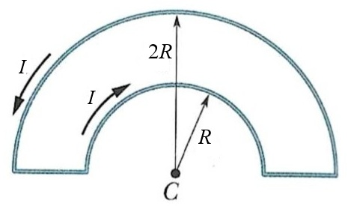
A) B = μ₀I/8R para fora do papel.
B) B = μ₀I/8R para dentro do papel.
C) B = μ₀I/4R para dentro do papel.
D) B = 3μ₀I/8R para dentro do papel. E) B = μ₀I/4R para fora do papel.
Solução: Os segmentos de fio retos não contribuem para o campo magnético no ponto C porque ds e r são paralelos. Por simetria, o módulo do campo magnético no centro de uma semiespira é a metade do módulo do campo magnético criado pela espira inteira. Portanto, considerando B_{espira} no formulário com z=0 e usando a regra da mão direita, o campo magnético criado pela semiespira de raio R aponta para dentro do papel e tem módulo
B_{dentro} = μ₀I/4R.
O mesmo resultado é obtido consultando no formulário o valor de B no centro de um arco de espira e usando φ=π. O campo magnético produzido pela semiespira de raio 2R aponta para fora do papel e tem módulo
B_{fora} = μ₀I/8R.
Como B_{dentro} > B_{fora}, o campo magnético resultante em C aponta para dentro do papel e tem módulo
B = B_{dentro} ーB_{fora} = μ₀I/4R ーμ₀I/8R = μ₀I/8R.

8ª questão – A figura a seguir mostra o módulo do campo magnético, em função da distância radial r, dentro e fora de quatro fios: a, b, c e d. Cada um dos fios conduz corrente uniformemente distribuída em sua seção transversal. Os trechos em que os gráficos correspondentes a dois fios se sobrepõem são indicados por duas letras. Sobre a intensidade do campo magnético na superfície de cada fio, é correto afirmar que
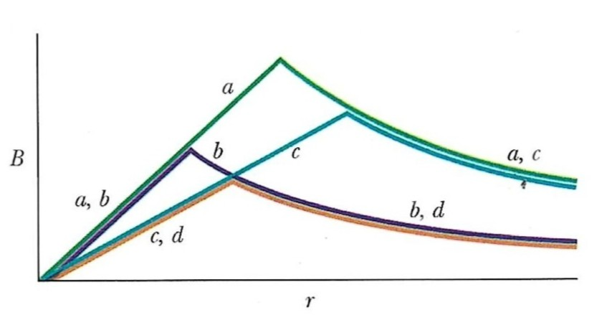
A) B_{a} > B_{c} > B_{b} = B_{d}
B) B_{c} > B_{a} > B_{b} = B_{d} C) B_{a} > B_{c} > B_{b} > B_{d}
D) B_{c} > B_{a} > B_{d} > B_{b}
E) B_{a} = B_{b} = B_{c} = B_{d}
Solução: Pela lei de Ampère, B cresce linearmente dentro do fio até sua superfície. Fora do fio, B decresce proporcionalmente a 1/r. Portanto, o valor de B na superfície de cada fio corresponde ao valor de r em que cada gráfico tem um bico. Os gráficos mostram que B_{a} > B_{c} > B_{b} > B_{d}.

9ª questão – Qual das seguintes afirmações sobre o campo magnético no interior de um solenóide longo que transporta uma corrente elétrica é verdadeira?
A) O campo magnético é zero.
B) O campo magnético é independente do número de espiras.
C) O campo magnético é diferente de zero e quase uniforme.
D) O campo magnético é independente da corrente no solenóide.
E) O módulo do campo magnético decresce proporcionalmente a 1/r, onde r é medido a partir do eixo do solenóide.
Solução: O campo magnético no interior de um solenoide longo que transporta uma corrente é diferente de zero, é quase uniforme e depende tanto da corrente quanto do número de espiras. Portanto, só a afirmação B) é verdadeira.

10ª questão – Duas partículas se movem num campo magnético uniforme que aponta para fora do plano do papel. A figura mostra as trajetórias das partículas, sobre as quais age somente a força magnética. Qual das afirmações abaixo sobre esta situação é verdadeira?

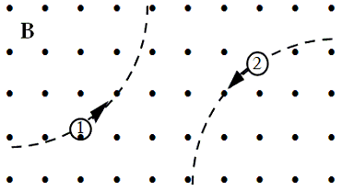
A) A partícula 1 é positiva e a 2 é negativa.
B) As partículas podem ser neutras.
C) A partícula 1 é negativa e a 2 é negativa.
D) A partícula 1 é positiva e a 2 é positiva.
E) A partícula 1 é negativa e a 2 é positiva.
Solução: A força sobre cada partícula tem que apontar para o centro de cada uma das respectivas trajetórias circulares. Pela regra da mão direita, para ambas as partículas o produto vetorial v x B aponta para longe do centro do círculo correspondente. Como a força magnética sobre uma partícula com carga elétrica q é dada por F = q v x B, as duas partículas têm que ser negativas.

11ª questão – A figura abaixo representa um ímã em forma de barra, que vai ser cortado em duas partes.
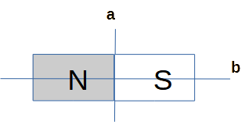
Considerando que ambos os pedaços resultantes manterão a mesma orientação espacial logo em seguida ao corte, pode-se observar que estes pedaços resultantes
A) se repelem, se o corte for na linha a ou na linha b.
B) se atraem, se o corte for na linha a, e se repelem, se o corte for na linha b.
C) se repelem, se o corte for na linha a, e se atraem, se o corte for na linha b.
D) se atraem, se o corte for na linha a ou na linha b.
E) não interagem, se o corte for na linha a, e se atraem, se o corte for na linha b.

Solução: Corte na linha a:
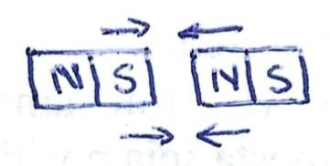
Como polos de tipos diferentes se atraem, os ímas se atraem.
Corte na linha b:
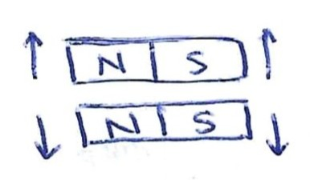
Os ímas se repelem porque polos do mesmo tipo se repelem.

12ª questão – O interruptor do circuito abaixo permaneceu aberto por um longo período. Ele é fechado em t = 0 s. Qual é a corrente no resistor de 20 Ω imediatamente após o interruptor ser fechado?
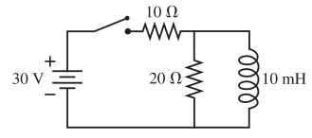A) zero
B) 0,25 A
C) 0,50 A
D) 1,0 A
E) 2,0 A
Solução: Imediatamente após o fechamento do interruptor, o indutor L se opõe à variação instantânea da corrente, comportando-se como um circuito aberto em seu próprio ramo. Logo, a corrente começará circulando somente pelo ramo que contém os resistores. Assim, a corrente que irá circular no resistor de 20 Ω é dada por I=30V/(10+20)Ω=1,0 A.
Observação: Com o passar do tempo, a corrente no indutor começa a crescer até atingir seu valor máximo depois de transcorrido um tempo suficientemente longo. Quando a corrente máxima no indutor é atingida, a corrente no resistor de 20 Ω se reduz a zero. O valor da corrente máxima no indutor será I_{max} = 30V/10Ω=3,0 A.

13ª questão – Um capacitor de C = 3,0 μF é carregado por uma fonte de V₀​ = 120 V e, em seguida, é conectado a um indutor de L = 0,080 H, formando um circuito LC ideal. Qual é o valor aproximado da corrente máxima no circuito?
A) 0,25 A
B) 0,74 A
C) 1,23 A
D) 1,0 A
E) 0,42 A
Solução: Toda a energia elétrica inicial do capacitor torna-se energia magnética no indutor

no instante de corrente máxima:
CV₀²​/2=​LI²_{max}/2.
Consequentemente,
I_{max}​= V₀(C/L)^{1/2​}
e conclui-se que
I_{max}=120x(3,0μ/0,080)^{1/2}​=0,74 A.

14ª questão – O cabo coaxial mostrado na figura abaixo possui raios R₁ = R e R₂ = 2R. O cilindro interno transporta uma corrente 2I, uniformemente distribuída em todo o seu volume, enquanto a casca cilíndrica externa transporta uma corrente I, também uniformemente distribuída, em sentido oposto.
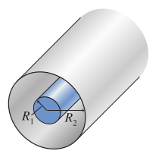
Qual é o módulo do campo magnético a uma distância r = 3R do eixo central?
A) μ₀​I​/πR​
B) 0
C) μ₀​I​/3πR
D) μ₀​I​/2πR
E) μ₀​I​/6πR
Solução: Considere uma circunferência de raio r = 3R com centro no eixo central do cabo coaxial. A circunferência enlaça ambas as correntes: cilindro interno com corrente +2I e casca cilíndrica com corrente −I (no sentido oposto). Assim, a corrente total através da curva amperiana é I_{através}=2I−I=I Pela Lei de Ampère, levando em conta que B é paralelo a ds devido à simetria cilíndrica, tem-se
∮B•ds = ∮Bds = B∮ds=B⋅2π(3R)=μ₀​I_{através}.
Portanto, B=μ₀​I​/6πR.

15ª questão – Um circuito RLC em série opera com uma impedância Z = 100 Ω e resistência R = 80 Ω. Se a tensão da fonte é 200 V rms, qual é a potência média fornecida?
A) 400 W
B) 360 W
C) 320 W
D) 280 W
E) 240 W
Solução: O fator de potência do circuito é dado por cosϕ =R/Z​=80​/100=0,8. A corrente rms é igual I_{rms}​=Ɛ_{rms}/Z​​=200​V/100Ω=2,0 A. Finalmente a potência média é igual a P_{med}​=I_{rms}​Ɛ_{rms}cosϕ =(2,0)(200)(0,8)=320W.

— Fim da prova —



